**Ministère** **de** **l’Enseignement**  **Burkina Faso**

**Supérieur** **de** **la** **Recherche** **et** *Unité-Progrès-Justice*

**De** **l’Innovation**

**\*\*\*\*\*\*\*\*\*\***

**Université** **Nazi** **Boni** Année Académique : 2023-2024

**\*\*\*\*\*\*\*\*\*\***

**E**cole **S**upérieure d’**I**nformatique



Exposé

**Thème : la gestion des emplois du temps des filières de l’ESI**

**Groupe 4** :

Membres du Groupe :

* GUIRA Passingué Ismaël
* KONATE Askia Mounir Fahran **Module** : Conduite de projet
* KY Rock Joel Informatique
* PORGO Abdoul Nassirou
* PORGO Moussa
* TRAORE Siaka **Enseignant** : M. Aristide
* ZALLE Ibrahim Palou THIOMBIANO
* ZERBO Inoussa

Table des matières

**Introduction** 4

**I.** **Présentation des entités bénéficiaires** 4

**I.1** **La direction de l’ESI** 4

**I.2** **Le service informatique** 4

**II.** **Présentation du projet** 4

**II.1** **Problématique** 4

**II.2** **Résultats attendus** 8

**III.** **Méthode d’analyse et de résolution du problème** 8

**III.1** **Méthode d’analyse** 9

**III.1.2** **Justification du choix de la méthode** 9

**III.2** **Langage de modélisation** 9

**III.2.1** **Justification du choix d’UML** 10

**III.3.** **Planning prévisionnel** 10

**III.4** **Spécification des besoins** 10

**IV.** **Approche de résolution du problème** 11

**IV.1** **Les acteurs du projet** 11

**IV.2** **Etude de l’existant** 12

**IV.3** **Délimitation du projet** 12

**IV.4** **Modélisation de l’existant** 12

**IV.5** **Spécification du futur système** 13

**IV.6** **Diagramme des cas d’utilisation** 13

**IV.7** **Diagramme de classe** 15

**IV.8** **Diagnostique de l’existant** 15

**IV.9** **Les contraintes** 15

**Conclusion** 16

# **Introduction**

A l’Ecole Supérieure (ESI) d’informatique la gestion des emplois du temps est actuellement manuelle complexe et sujet de nombreuses erreurs. C’est dans cette même ordre d’idée que le sujet suivant trouve son sens : « la gestion des emplois du temps des filières de l’ESI ». Cette gestion entraine des conflits horaires et des problèmes de communication des changements d’emploi du temps.

L’étude du système de gestion actuel des emplois du temps permettra de mettre en place une solution pour mieux gérer les emplois du temps afin de minimiser les incompatibilités avec la disponibilité des professeurs et des salles de cours.

Dans le cadre de notre travail, nous allons dans un premier temps faire une brève présentation de la structure d’accueil, présenter les entités bénéficiaires du produit ou service, dégager la problématique et donner les objectifs et résultats. Dans un second temps nous donnerons les acteurs et leurs rôles et enfin la planification et l’étude de l’existant et proposition de deux solutions.

1. **Présentation des entités bénéficiaires**

**Généralité**

L’Ecole Supérieure d’Informatique (ESI) a été créée en 1991 suite au besoin exprimé par le Premier Plan Directeur Informatique (1991-1995) « édification de compétences nationales par la formation de spécialistes (analystes et ingénieurs) concepteurs de systèmes d’information ». D’abord implantée à Ouagadougou, l’ESI a ensuite été déplacée et rattachée en Septembre 1995 à l’Université Nazi BONI (ex Université Polytechnique de Bobo Dioulasso).

1. **La direction de l’ESI**

L’administration de l’Ecole Supérieur d’Informatique est responsable de la gestion académique et administrative quotidienne, l'administration utilisera le logiciel de gestion des emplois du temps pour planifier efficacement les cours, les examens et les événements. Cela simplifiera les processus administratifs et réduira la charge de travail liée à la gestion manuelle des emplois du temps.

1. **Le service informatique**

Chargé de maintenir l'infrastructure technologique de l'école, le service informatique intégrera le logiciel pour facilité le suivi et la planification des cours pour chaque promotion de la filière ESI.

1. **Présentation du projet**
2. **Problématique**

Dans le système actuel de l’ESI la planification et le suivi des cours est réalisé manuellement. De ce fait la coordonnatrice à une quantité énorme de modules à prendre en compte pour la planification et pour le suivi régulier des cours. La planification dépend aussi de la disponibilité des enseignants. En effet il y’a obligation pour la coordonnatrice de prendre contact avec chacun des enseignants avant de pouvoir les programmés. Le temps de réponse des enseignants est de ce fait souvent long et dans certains cas on a l’indisponibilité des enseignants au moment opportun où un module est censé être dispenser.

Ainsi se pose notre problème centrale « Charges de travail énorme pour les coordonnateurs et problème de communication entre coordonnateurs, enseignants et salles »

Aux vues de toutes ces difficultés rencontrées, une des solutions serait de digitaliser la planification et le suivi des cours à travers une plateforme de gestion.

Dressons l’arbre à problème :

* Effets et conséquences du problème central :

Effet direct : surcharges des programmes académiques

Effet direct : participe au retard académique

Effet direct : statistiques sur les cours réalisés improbables

* Causes du problème central :

Cause 1 : la planification est réalisée seulement par la coordonnatrice

Cause 2 : la planification dépend de la disponibilité des enseignants

* Sous cause 1 : le coordonnateur a une quantité énorme de modules à prendre en compte pour la planification et pour le suivi régulier des cours.
* Sous cause 2 : obligation pour le coordonnateur de prendre contact avec chacun des enseignants avant de pouvoir les programmés.
* Sous cause 3 : temps de réponse des enseignants souvent long.
* Sous cause 4 : indisponibilité des enseignants au moment opportun.
* Sous cause 5 : problème de disponibilité des salles de cours

**Construction :**

Indisponibilité des salles de cours dû à l’insuffisance.

Charges de travail énorme pour la coordonnatrice et problème de communication entre coordinatrice, enseignants et salles de cours

Surcharge des programmes académiques

Participe au retard académique

Statistiques sur les cours improbables

La planification est réalisée seulement par la coordinatrice

La planification dépend de la disponibilité des enseignants et des salles de cours

Prise en compte d’une quantité énorme de modules par la coordinatrice pour la planification et le suivi des cours

Obligation pour la coordinatrice de prendre contact avec chacun des enseignants avant de pouvoir les programmés

La coordonnatrice a une quantité énorme de modules à prendre en compte pour la planification et pour le suivi régulier des cours

Temps de réponse des enseignants souvent long

Indisponibilité des enseignants au moment opportun

**Objectifs**

L’objectif global de l’étude est d’avoir des statistiques fiables sur les cours réalisés et endiguer le retard académique.

Plus spécifiquement il s’agit d’alléger la charge de travail de la coordonnatrice et de faciliter les échanges entre coordonnatrice et enseignant.

**Objectif global**

Avoir des statistiques fiables sur les cours réalisés et endiguer le retard académique **Objectif spécifique** Alléger la charge de travail des coordonnateurs et faciliter l’échange entre coordonnateurs et enseignants.

**Résultats**

Résultat 1 :

* Mise en place de la plateforme pour la planification des cours
* Répartir la charge de planification avec la plateforme

Résultat 2 :

* Mise en place d’un cadre d’échange entre enseignants et coordonnatrice
* Anticipation de l’indisponibilité des enseignants à l’avance sur la plateforme

Construction :

Alléger la charge de travail de la coordonnatrice et faciliter l’échange entre coordonnatrice et enseignants

Avoir des statistiques fiables sur les cours réalisés et endiguer le retard académique.

* Mise en place de la plateforme pour la planification des cours.

* Répartir la charge de planification avec la plateforme
* Mise en place d’un cadre d’échange entre enseignants et coordinatrice
* Anticipation de l’indisponibilité des enseignants à l’avance sur la plateforme

1. **Résultats attendus**

Les objectifs étant définis un certain nombre de résultat sont attendus tels :

* La mise en place dans la plateforme d’un volet pour la planification des cours
* La répartition de la charge de planification avec la plateforme.
* La mise en place d’un cadre d’échange entre enseignants et coordonnatrices
* L’anticipation de l’indisponibilité des enseignants à l’avance sur la plateforme

1. **Méthode d’analyse et de résolution du problème**

L’analyse et la conception d’un projet informatique nécessitent l’utilisation d’un langage de modélisation et d’une méthode ou démarche appropriée de développement. Ces outils sont des outils d’aide à la conception qui permettent la description du système logiciel, une meilleure compréhension de celui-ci par les acteurs, surtout une participation, une collaboration active entre informaticiens et acteurs à travers le recueil d’informations.

1. **Méthode d’analyse**

Dans le cadre de notre projet, nous avons opté pour la méthode **2TUP (**Two Track Unified Process). C’est un processus de développement logiciel qui implémente le processus unifié. Chacune des étapes du cycle découle des précédentes. Notre choix s’est porté sur ce processus car elle est :

• **Itératif et incrémental :**

Le projet est découpé en itérations de courte durée qui aident à mieux suivre l’avancement global et à la fin de chaque itération, une partie exécutable du système final est produite, de façon incrémentale.

• **Centré sur l’architecture** :

Le système doit être décomposé en des parties modulaires afin de garantir une maintenance et une évolution facilitées.

• **Piloté par les risques** :

Les risques majeurs du projet doivent être identifiés au plus tôt, mais surtout levés le plus rapidement possible.

•**Conduit par les cas d’utilisation** :

Le projet est mené en tenant compte des besoins et des exigences des utilisateurs.

1. **Justification du choix de la méthode**

Vu la taille de la structure d’accueil, la complexité du projet et pour bien mener ce projet, la démarche d’analyse que nous devons choisir, doit être adaptée. Nous avons choisi 2TUP car à travers ses caractéristiques, il nous permettra de cerner efficacement les besoins des utilisateurs des différents services, d’accélérer tout en gardant la cohérence du processus de développement du système, de limiter les coûts de réalisation. En plus, 2TUP est un processus pouvant être adapté à une large classe de systèmes logiciels, à différents domaines d’application, à différents types d’entreprises, à différents niveaux de compétences et à différentes tailles de l’entreprise. Ainsi, il nous permettra de proposer un système qui répond aux besoins des utilisateurs. Également, l’adaptabilité de ce processus fait de lui, le processus idéal pour notre projet.

1. **Langage de modélisation**

Pour le formalisme associé à notre démarche, on a fait le choix d’UML. Ce formalisme a pour but de comprendre et décrire des besoins, spécifier et documenter des systèmes, concevoir des solutions, à travers des outils tels que les diagrammes de classes, cas d’utilisations, séquences, etc...

1. **Justification du choix d’UML**

Les avantages présentés par UML, nous permettent de faciliter la modélisation des différents aspects de notre projet. En effet UML présente l’avantage d’être le standard de la modélisation objet universellement reconnu. Il est un langage visuel. Sa notation graphique permet d’exprimer visuellement des solutions objets facilitant ainsi la comparaison et l’évaluation de celles-ci. C’est un langage formel et normalisé doté d’un gain de précision et d’un gage de stabilité. Il est aussi un support de communication performant car il cadre l’analyse tout en facilitant la compréhension des représentations abstraites complexes. En outre, UML sert à formaliser tous les documents techniques d’un projet et permet d’affiner les détails de l’analyse au fur et à mesure de l’avancée du projet. Il est possible d’utiliser le même atelier de génie logiciel depuis l’expression des besoins jusqu’à la génération de tout ou d’une partie du code. Enfin, il est indépendant des langages de programmation et des processus de développement.

1. **Planning prévisionnel**

La réalisation de tout projet passe par l’établissement et surtout le respect d’un planning prévisionnel bien défini en accord avec le groupe de pilotage. Ce planning doit tenir compte des contraintes liées à l’organisation interne de la structure d’accueil, du temps qui est imparti au groupe de projet et de la méthode d’analyse. Il doit permettre au groupe de projet de suivre l’avancée du projet. Par conséquent, le temps prévu imparti à la réalisation du projet dans le cadre de l’exposé du cours de conduite de projet informatique est contenu dans le tableau numéro 1 :

Tableau 1 :

|  |  |  |
| --- | --- | --- |
| N° de tâche | Tâche | Durée (en jours) |
| T1 | Comparaison des méthodes d’analyse | 2 |
| T2 | Étude préliminaire | 2 |
| T3 | Capture des besoins fonctionnels | 1 |
| T4 | Capture des besoins techniques | 1 |
| T5 | Architecture matérielle et logicielle | 4 |
| T6 | Conception préliminaire | 3 |
| T7 | Conception détaillée | 4 |

1. **Spécification des besoins**

L’ingénierie de la spécification consiste à établir une communication entre les clients et les concepteurs du système afin d’établir une première approche des besoins utilisateurs.

* **Exigences fonctionnelles**

Au terme des différents interview nous avons eu à recueillir les besoins fonctionnels suivants :

* La possibilité pour un responsable pédagogique d’ouvrir une session
* Un coordonnateur doit pouvoir affecter les enseignants pour chaque module, imprimer une fiche programmatique, créer un emploi du temps, publier le programme hebdomadaire.
* Un responsable pédagogique doit pouvoir vérifier et valider les affectations
* Un délégué doit pouvoir enregistrer la réalisation des cours
* Un enseignant pourra modifier et valider ses séances à dispenser dans le programme
* **Exigences techniques**

Ce sont les contraintes et les propriétés non fonctionnelles remplies par le système dans son intégralité. Comme, exigences le futur système doit être :

* Utilisable : Capacité pour un utilisateur d’exécuter une tâche dans un temps donné après une formation d’une durée déterminée.
* Performance : Temps d’attente < 10s.
* Fiabilité : Système critique
* Disponibilité : 24/7
* Sécurité : Accès personnalisés, connexions sécurisées
* Maintenabilité : Modularité, commentaires, complexité, interfaces
* Portabilité : Utilisable avec plusieurs systèmes d’exploitation.

1. **Approche de résolution du problème**
2. **Les acteurs du projet**

* **Groupe de pilotage**
* Le directeur de l’ESI :

Il fait partie du comité de pilotage, il a un rôle de décideurs.

* La Directrice adjointe (coordonnatrice):

Elle fait partie du comité de pilotage, elle a un rôle de décideurs.

Elle est chargée de définir son avis en tant que experts métiers, en plus elle a un rôle technique à savoir exprimer ses attentes, les besoins du système à réaliser, elle est également chargée de juger de la qualité du système selon ses attentes.

* **Groupe opérant**
* Le chef de l’équipe projet:

Il fait partie du comité de pilotage, il participe à la décision. Il a aussi des rôles d’analyse, d’organisation de l’équipe projet, de planification et de contrôle de l’équipe projet.

* Les membres de l’équipe projet :

Ils participent à la réalisation du projet.

* **Groupe utilisateurs**
* Enseignants :

Ils fournissent des informations sur leurs disponibilités et exigences pédagogiques.

* Etudiants :

Ils participent aux enquêtes de satisfaction et aux retours d’expérience.

1. **Etude de l’existant**

On distingue comme existant matériel un cahier de texte, une fiche de suivi de cours, une fiche programmatique, une imprimante. Pour l’existant logiciel, on distingue également des existants logiciels qui sont Gmail et WhatsApp. Au niveau des ressources humaines nous pouvons citer le responsable pédagogique, la coordonnatrice de filière, les enseignants et les étudiants.

1. **Délimitation du projet**

L’objectif de cette partie est de délimiter le domaine d'étude. Cette analyse permet d’avoir une bonne compréhension du domaine d’étude à travers : l'identification des concepts clés du domaine ; la construction du dictionnaire des données ; le développement du diagramme (non détaillé) de classes ; la construction des diagrammes d'états transition des classes les plus représentatives du diagramme de classe.

1. **Modélisation de l’existant**

En début d’année universitaire, le responsable pédagogique procède à l’ouverture de la session. Les coordonnateurs des filières procèdent à l’affectation des enseignements pour la session ouverte. L’affectation consiste à définir pour chaque module les enseignants chargés de la réalisation. Les affectations sont vérifiées et validées par le responsable pédagogique de l’établissement. Après cette phase de validation, la fiche programmatique de chaque filière est imprimée par le coordonnateur de filière et transmise à l’administration. Le coordonnateur de filière est chargé de la programmation des emplois du temps. L’emplois du temps est hebdomadaire et concerne une session et une filière. Chaque semaine le coordonnateur de filière crée un emploi du temps, ensuite il renseigne par rapport à son emploi du temps les programmations des séances de cours. Ensuite, les enseignants sont informés par e-mail de la programmation de leur enseignement pour validation. Après la validation par les enseignants, l’emploi du temps définitif est validé par le coordonnateur de filière et envoyé par e-mail au responsable pédagogique, aux enseignants, et aux étudiants. Après une séance de cours, le coordonnateur enregistre sa réalisation. A la fin de la semaine, le coordonnateur imprime l’état hebdomadaire des enseignements pour vérification. Ensuite les enseignants sont informés par e-mail de la situation hebdomadaire de leurs enseignements pour correction et validation. La situation définitive est alors validée, imprimée et transmise à l’administration par le coordonnateur de filière. A la fin d’un module, le coordonnateur imprime la fiche de suivi des heures effectuées pour signature par l’enseignant et transmise à l’administration.

1. **Spécification du futur système**

Après avoir parcouru le domaine d’étude, nous allons aborder les différentes parties concernant l’identification des acteurs ainsi que les cas d’utilisation.

Identification des acteurs du projet et leurs objectifs

|  |  |
| --- | --- |
| Acteurs | Cas d’utilisation |
| Coordonnatrice | -Affecter les modules  -Valider la programmation du cours  -Modifier l'emploi du temps  -Imprimer les fiches programmatiques  -Suivre la réalisation du cours  -Enregistrer la réalisation du cours  -Consulter l’emploi du temps |
| Responsable pédagogique | -ouvrir une session  -valider les affectations  -Consulter l’emploi du temps |
| Délégué | -remplir cahier de texte |
| Enseignant | -programmer son cours  -remplir fiche de suivi des heures effectuées  -Consulter l’emploi du temps |
| Étudiant | Consulter l’emploi du temps |
| Administration | -consulter les statistiques des cours réalisés  -Consulter l’emploi du temps |

1. **Diagramme des cas d’utilisation**

Les cas d'utilisation décrivent les fonctionnalités fournies par le système à un acteur du système. Ils sont utilisés par les clients, les concepteurs, les développeurs, et les testeurs. Un cas d'utilisation est une description générique d'une utilisation du système. Les fonctionnalités d'un système sont décrites donc dans le modèle des cas d'utilisation par un ensemble de cas d'utilisation. Le diagramme des cas d'utilisation est présenté dans la figure suivante :

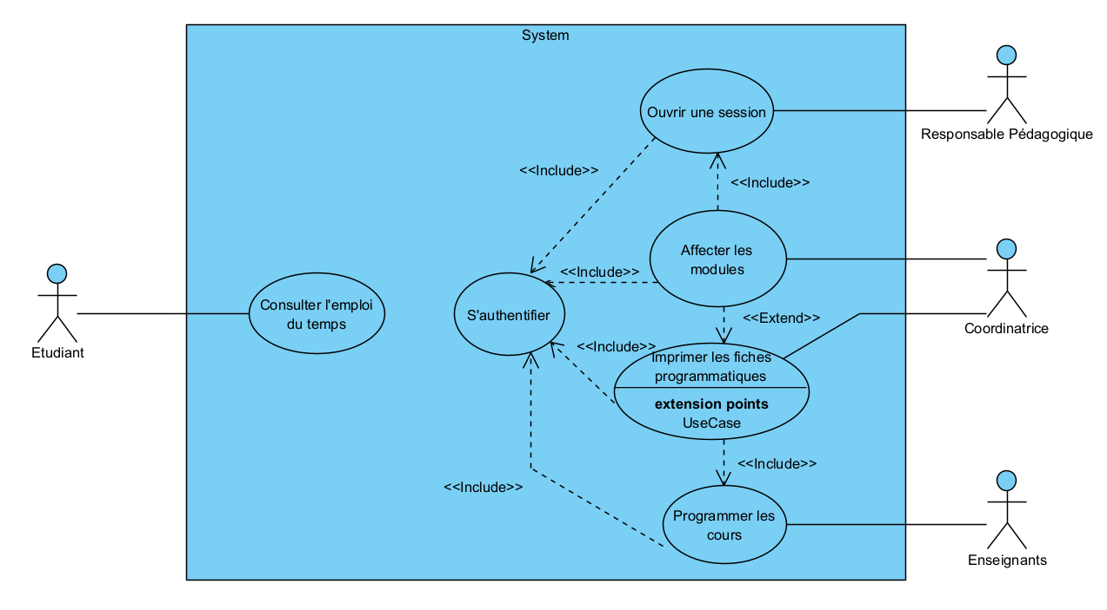

Diagramme de cas d’utilisation du package programmation cours

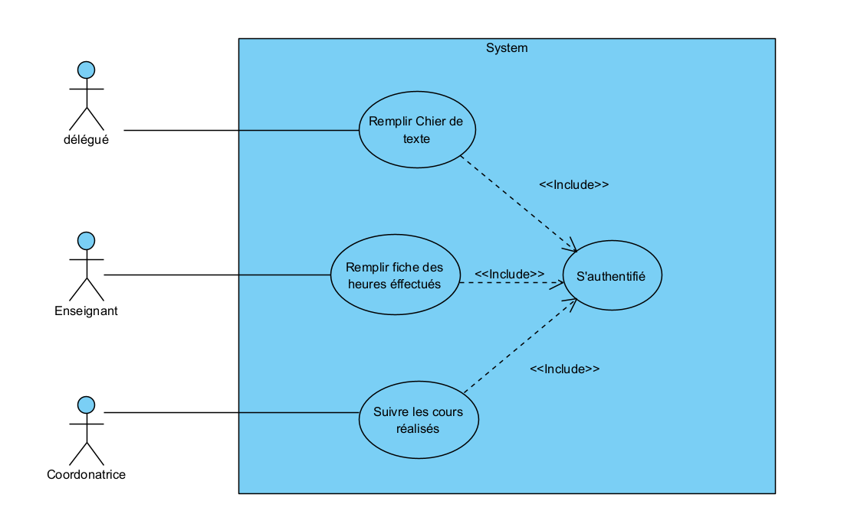

Diagramme diagramme de cas d’utilisation du package suivi cours

Description textuelle d’un cas d’utilisation

**Titre** : Suivre la réalisation du cours

**Résumé** : ce cas d’utilisation permet de suivre la réalisation du cours effectué par les enseignants et permettre aux administrateurs de voir les statistiques des cours réalisés.

**Acteur** : coordinateur, administrateur

**Précondition** :

* Les modules doivent être affectés aux enseignants par la coordinatrice.
* Les cours doivent être à priori déjà programmés.

**Postcondition** : les cours sont réalisés.

1. **Diagramme de classe**

Le diagramme de classes donne une vue statique du système logiciel. Typiquement, il met en relation des classes mais aussi des interfaces, des types de données, des types énumérés. C'est donc un réseau statique de classes et d'associations.

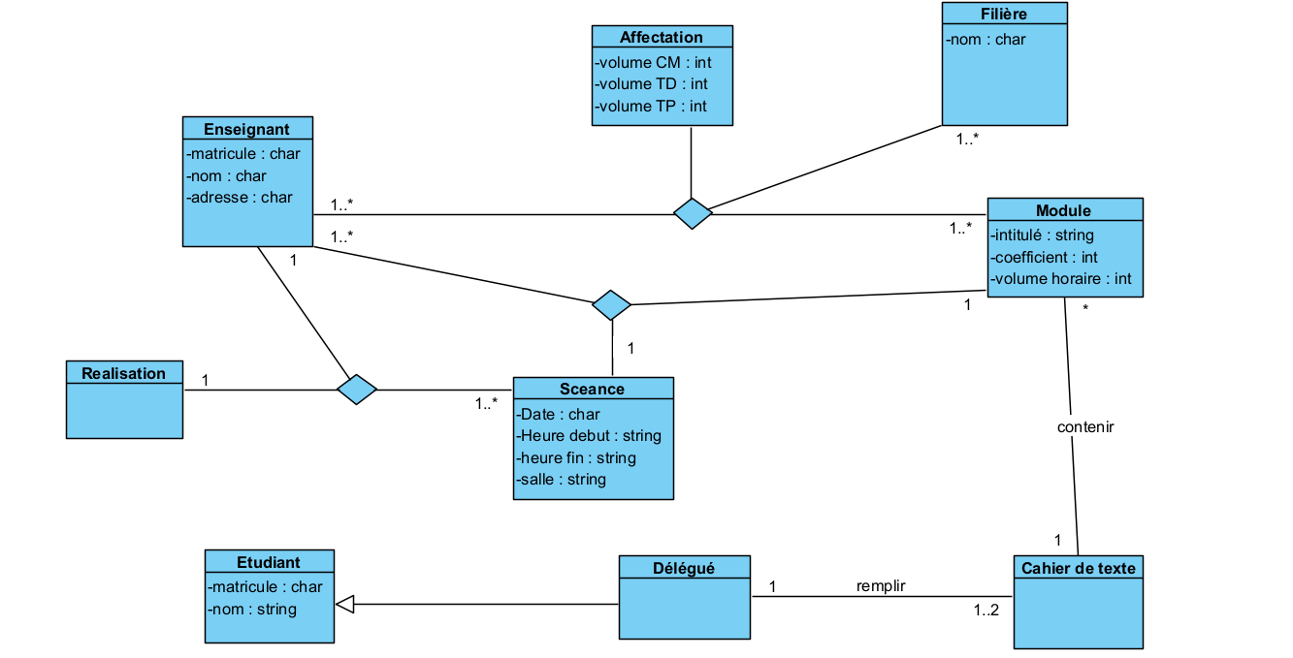

Diagramme de classe du Système futur

1. **Diagnostique de l’existant**

Le diagnostic de l’existant vise à faire une analyse sur les avantages et les inconvénients du système existant. Après une analyse du système, le diagnostic nous permettra de proposer des solutions.

|  |  |
| --- | --- |
| **Points forts** | **Points faibles** |
| 1. Système de suivi de cours détaillé 2. Communication directe entre les acteurs | 1. Réalisation manuelle de l’emploi du temps 2. Remplissage manuel du cahier de texte 3. Obligation de passer par les enseignants pour les programmer 4. La planification n’est pas prévisionnelle à long terme uniquement hebdomadaire. |

1. **Les contraintes**

Dans le cadre de ce projet les contraintes que le groupe de projet doit prendre en compte dans l’élaboration du système futur sont essentiellement d’ordre matériel et logiciel. En effet, les logiciels utilisés doivent bénéficier d’une Licence libre et gratuite.

# **Conclusion**

Il a été question essentiellement dans cet exposé de faire la connaissance de la structure d’accueil, de montrer la problématique liée au thème pour ensuite présenter notre approche d’exécution du projet. Nous avons pu également présenter les acteurs de ce projet ainsi que notre planning prévisionnel avant de mener une étude de l’existant qui s’est terminée par le diagnostic de cet existant.

Tout ce travail nous a permis d’avoir une base sur laquelle nous pourrions nous appuyer pour proposer des solutions adaptées et qui répondent aux attentes des utilisateurs et du groupe de pilotage.